
Сауран ауданының жерлерін аймақтарға бөлу жобасын (схема), елді мекендердегі бағалау аймақтарының шекаралары және жер учаскелері үшін төлемақының базалық ставкаларына түзету коэфициенттерін бекіту туралы
Түркістан облысы Сауран аудандық мәслихатының 2023 жылғы 27 қыркүйектегі № 66 шешімі. Түркістан облысының Әдiлет департаментiнде 2023 жылғы 29 қыркүйекте № 6363-13 болып тiркелдi
Қазақстан Республикасы Жер Кодексінің 8-бабының 2-тармағына, 11-бабының 1-тармағына сәйкес, Сауран аудандық мәслихаты ШЕШТІ:
1. Сауран ауданының жерлерін аймақтарға бөлу жобасы (схема) осы шешімнің 1-қосымшасына сәйкес бекітілсін.
2. Сауран ауданының елді мекендердегі бағалау аймақтарының шекаралары және жер учаскелері үшін төлемақының базалық ставкаларын түзету коэффициенттері осы шешімнің 2 қосымшасына сәйкес бекітілсін.
3. Осы шешiм алғашқы ресми жарияланған күнінен кейiн күнтiзбелiк он күн өткен соң қолданысқа енгiзiледi.
С. Байсбаев
Сауран аудандық мәслихатының
2023 жылғы 27 қыркүйектегі
№ 66 шешімінің 1-қосымшасы
Сауран ауданының жерлерін аймақтарға бөлу жобасы (схема).

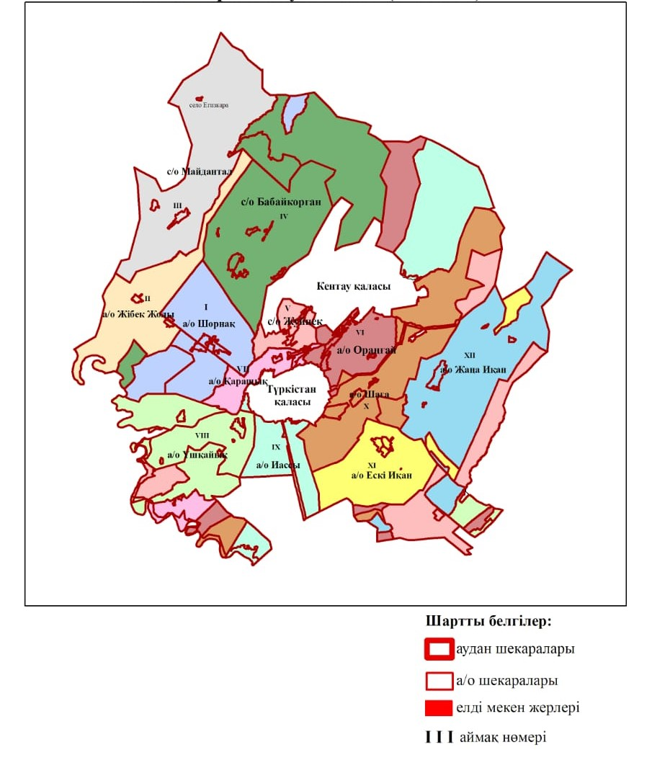

Сауран аудандық мәслихатының
2023 жылғы 27 қыркүйектегі
№ 66 шешімінің 2-қосымшасы
Сауран ауданының елді мекендердегі бағалау аймақтарының шекаралары және жер учаскелері үшін төлемақының базалық ставкаларына түзету коэффициенттері
№ | Аймақ нөмірі | Бағалау аймақтың шекарасы | Жер учаскелері үшін төлемақының базалық ставкаларына түзету коэффициенттері
Шорнақ ауылдық округі
1. | I | Шорнақ елді мекені | 1,79
2. | I | Аша елді мекені | 1,58
3. | I | Қосмезгіл елді мекені | 1,50
Жібек жолы ауылдық округі
4. | II | Сауран елді мекені | 1,71
5. | II | Ескі Сауран елді мекені | 1,64
Майдантал ауылдық округі
6. | III | Қаражон елді мекені | 1,2
7. | III | Егізқара елді мекені | 1,0
8. | III | Ынталы елді мекені | 1,5
Бабайқорған ауылдық округі
9. | IV | Бабайқорған елді мекені | 1,43
10. | IV | Абай елді мекені | 1,34
11. | IV | Құмайлықас елді мекені | 1,27
12. | IV | Үлгілі елді мекені | 1,34
Жүйнек ауылдық округі
13. | V | Шыпан елді мекені | 1,29
14. | V | Шекербұлақ елді мекені | 1,43
15. | V | Жүйнек елді мекені | 1,56
Оранғай ауылдық округі
16. | VI | Оранғай елді мекені | 1,75
17. | VI | Бостандық елді мекені | 1,6
18. | VI | Қосқорған елді мекені | 1,3
Қарашық ауылдық округі
19. | VII | Қарашық елді мекені | 1,65
20. | VII | Құмтиын елді мекені | 1,63
Үшқайық ауылдық округі
21. | VIII | Нұртас елді мекені | 1,4
22. | VIII | Сұлтанбек Қожанов елді мекені | 1,3
23. | VIII | Теке елді мекені | 1,6
24. | VIII | Жалаңтөс елді мекені | 1,1
Иассы ауылдық округі
25. | IX | Еңбекші Дихан елді мекені | 1,43
26. | IX | Шойтөбе елді мекені | 1,34
Шаға ауылдық округі
27. | Х | Бершінтөбе елді мекені | 1,5
28. | Х | Қазақстанның 30 жылдығы елді мекені | 1,8
29. | Х | Шаға елді мекені | 1,5
Ескі Иқан ауылдық округі
30. | ХІ | Ескі Иқан елді мекені | 1,5
31. | ХІ | Мәшһүр Жүсіп елді мекені | 1,34
Жаңа Иқан ауылдық округі
32. | ХІІ | Ибата елді мекені | 1,29
33. | ХІІ | Ойық елді мекені | 0,83

© 2012. Қазақстан Республикасы Әділет министрлігінің «Қазақстан Республикасының Заңнама және құқықтық ақпарат институты» ШЖҚ РМК

